Laboratorium 4

Apache Spark w środowisku lokalnym
Mateusz Mróz, nr albumu 251190
Środowisko: Windows 11, JDK 21 (Eclipse Temurin 21.0.13), winutils z WIKAMP, PySpark 4.3.0 na Pythonie 3.12, tryb lokalny local[*] (20 wątków). Wszystko leży w C:\BigData zgodnie z instrukcją (jdk21, winutils, hive). Zmienne JAVA_HOME, HADOOP_HOME, PATH i PYSPARK_PYTHON ustawia pierwsza komórka notebooka tylko dla jego procesu, więc instalacja nie zmienia ustawień systemu. Zamiast Apache Zeppelin użyty jest Jupyter (lab4_spark_lokalny.ipynb).

A. Formaty ORC i Parquet

Czym jest ORC?
ORC (Optimized Row Columnar) to kolumnowy format plików z ekosystemu Hadoop, stworzony w 2013 r. dla Hive. Plik dzieli się na stripe'y (domyślnie 64 MB). W każdym stripe'ie dane leżą kolumnami, a co 10 000 wierszy zapisany jest indeks ze statystykami (min, max, liczba wartości, opcjonalnie filtr Blooma). Stopka pliku przechowuje schemat i statystyki całego pliku. Kolumny są kodowane (RLE, słownik) i kompresowane (ZLIB, Snappy, LZ4, ZSTD). W Hive ORC jest podstawą tabel transakcyjnych ACID.

Czym jest Parquet?
Parquet to otwarty, kolumnowy format plików (Twitter i Cloudera, 2013) oparty na modelu z Google Dremel. Plik składa się z grup wierszy (row groups), te z fragmentów kolumn (column chunks), a te ze stron (pages). Wartości są kodowane słownikowo, RLE i bit-packingiem, a następnie kompresowane (w Sparku domyślnie Snappy). Stopka zawiera schemat i statystyki min/max każdej grupy wierszy. Parquet natywnie zapisuje struktury zagnieżdżone i jest dziś standardem w Sparku, Delta Lake i Apache Iceberg.

Czym jest Apache Spark i jak pracuje z Parquet i ORC?
Apache Spark to silnik do rozproszonego przetwarzania danych w pamięci. Driver zamienia zapytanie (DataFrame API lub SQL) na plan logiczny, optymalizator Catalyst go przepisuje, a plan fizyczny dzieli się na etapy i zadania. Executory wykonują zadania równolegle na partycjach danych (w trybie lokalnym są to wątki jednej maszyny JVM). Transformacje są leniwe; obliczenia rusza dopiero akcja (count, show, write).
Parquet i ORC są wbudowanymi źródłami danych Sparka (spark.read.parquet/orc, df.write.parquet/orc). Spark korzysta z ich budowy:
- schemat i typy czyta ze stopki pliku, bez inferSchema;
- column pruning: czyta tylko kolumny użyte w zapytaniu;
- predicate pushdown: po statystykach min/max pomija całe grupy wierszy (Parquet) lub stripe'y (ORC);
- partition pruning: przy zapisie partitionBy filtr po kolumnie partycji czyta tylko pasujące katalogi;
- wektoryzowany odczyt kolumnowy; Parquet jest domyślnym formatem Sparka (spark.sql.sources.default).
Pomiar w ćwiczeniu 3 (te same dane zapisane przez Sparka):
out/daily_revenue_csv 1.1 KB
out/daily_revenue_parquet 1.9 KB
out/daily_revenue_orc 1.2 KB
out/taxi_200k_csv 21572.6 KB
out/taxi_200k_parquet 4238.9 KB
out/taxi_200k_orc 3835.4 KB

Przy 200 000 wierszy Parquet jest około 5 razy, a ORC 5,6 razy mniejszy od CSV. Przy 31 wierszach raportu dziennego przeważają metadane, więc kolumnowe formaty nie dają zysku.

Ćwiczenia 1 i 2: trucks.csv i geolocation.csv
Pytania z punktu 1 obu ćwiczeń są te same (raz dla Hive, raz dla Sparka), więc odpowiedzi są wspólne.
Pytanie | Odpowiedź
Jakie informacje zawierają pliki i do czego można je wykorzystać? | trucks.csv: 100 ciężarówek (driverid, truckid, model) i dla każdej 54 miesiące, od 01.2009 do 06.2013, w parach kolumn <miesiąc>_miles (przebieg w milach) i <miesiąc>_gas (zużyte paliwo w galonach). geolocation.csv: 8000 zdarzeń telemetrycznych: ciężarówka, kierowca, typ zdarzenia (normal, lane departure, unsafe following distance, overspeed, unsafe tail distance), współrzędne, miasto, stan, prędkość oraz flagi event_ind (zdarzenie niebezpieczne) i idling_ind (postój). Zastosowania: ocena kierowców i ryzyka wypadku, spalanie i koszty floty, dobór modeli ciężarówek, wycena ubezpieczeń.
Co będą zawierać kolumny po imporcie do Hive / Sparka? | trucks: driverid, truckid, model jako STRING i 108 kolumn INT. geolocation: truckid, driverid, event, city, state jako STRING; latitude, longitude jako DOUBLE; velocity, event_ind, idling_ind jako INT. W Hive typy wynikają z DDL i trzeba pominąć nagłówek (skip.header.line.count); Spark z inferSchema=True ustala je sam. trucks.csv ma końce linii CR (stary format Mac), ale czytnik linii Hadoopa, którego używają Hive i Spark, je rozpoznaje.
Czy dane z trucks.csv pasują do geolocation.csv? | Tak, po kluczu driverid (lub truckid): oba pliki mają te same 100 identyfikatorów, każdy kierowca z geolocation ma wiersz w trucks, a driverid = truckid. Ziarno jest jednak różne: trucks to miesięczne sumy z lat 2009-2013, geolocation to pojedyncze zdarzenia bez daty i godziny. Łączyć można więc tylko na poziomie kierowcy, nie miesiąca.
Ile wierszy będzie w każdej tabeli? | trucks: 100 (po transformacji do postaci długiej: 100 × 54 = 5400), geolocation: 8000. Nagłówek nie jest wierszem danych.
Jakie hipotezy można postawić? | Kierowcy z większą liczbą zdarzeń niebezpiecznych częściej mają wypadki. Model ciężarówki wpływa na spalanie. Zdarzenia koncentrują się w niektórych miastach lub na trasach. Więcej zdarzeń nie musi oznaczać gorszego kierowcy, jeśli jeździ więcej, dlatego liczy się zdarzenia na milę.
Jak przekształcić kolumny i dane, żeby dało się je przetwarzać? | trucks: z postaci szerokiej (miesiące w kolumnach) do długiej: driverid, truckid, model, rdate, miles, gas; nazwę miesiąca (jun13) zamienić na datę; policzyć mpg = miles / gas. geolocation: oddzielić zdarzenia niebezpieczne (event <> 'normal'). Jakość danych: w latach 2009-2010 gas ma dla każdej ciężarówki tę samą wartość we wszystkich 12 miesiącach (wypełniacz, nie pomiar), a wszystkie 156 wierszy z San Fernando mają długość -6,196595 zamiast ok. -118,4 (błąd geokodowania).
Jakich języków, technik i narzędzi użyć? | HiveQL (CREATE TABLE, LATERAL VIEW stack lub explode, CTAS), Spark SQL i PySpark DataFrame API (stack/unpivot, groupBy, join, funkcje okna), notatniki Zeppelin lub Jupyter. Przy małych plikach wystarczy też pandas, ale przy dużych wolumenach transformację robi się w Sparku lub Hive, a wynik zapisuje w Parquet lub ORC.

DDL tabeli geolocation w Hive:
CREATE TABLE geolocation (
truckid STRING, driverid STRING, event STRING,
latitude DOUBLE, longitude DOUBLE, city STRING, state STRING,
velocity INT, event_ind INT, idling_ind INT
)
ROW FORMAT DELIMITED FIELDS TERMINATED BY ','
STORED AS TEXTFILE
TBLPROPERTIES ("skip.header.line.count" = "1");

Wczytanie i kontrola spójności w Sparku
trucks = spark.read.csv("trucks.csv", header=True, inferSchema=True)
geo = spark.read.csv("geolocation.csv", header=True, inferSchema=True)

print("trucks:", trucks.count(), "wierszy,", len(trucks.columns), "kolumn")
print("geolocation:", geo.count(), "wierszy,", len(geo.columns), "kolumn")
geo.printSchema()
trucks.select(trucks.columns[:9]).show(5)
geo.show(5)

# czy dane z obu plików da się połączyć po kierowcy?
drivers_without_trucks = (
geo.select("driverid").distinct()
.join(trucks.select("driverid"), "driverid", "left_anti")
)
print("kierowcy z geolocation bez wiersza w trucks:", drivers_without_trucks.count())
print("wiersze trucks z driverid != truckid:", trucks.filter("driverid != truckid").count())

geo.groupBy("event").count().orderBy(F.desc("count")).show(truncate=False)
trucks.groupBy("model").count().orderBy(F.desc("count")).show()
geo.select("latitude", "longitude", "velocity").summary("min", "mean", "max").show()

# długość -6.19 to nie Kalifornia: błąd geokodowania jednego miasta
geo.filter(F.col("longitude") > -100).groupBy("city", "longitude").count().show()

2. Transformacja trucks.csv
54 pary kolumn zamienione funkcją stack na wiersze; miesiąc parsowany do daty, MPG liczone dla każdego miesiąca.
months = [c.removesuffix("_miles") for c in trucks.columns if c.endswith("_miles")]

stack_expr = "stack({}, {}) AS (rdate, miles, gas)".format(
len(months), ", ".join(f"'{m}', {m}_miles, {m}_gas" for m in months)
)
truck_mileage = (
trucks
.selectExpr("driverid", "truckid", "model", stack_expr)
.withColumn("rdate", F.to_date(F.concat(F.lit("01"), "rdate"), "ddMMMyy"))
.withColumn("mpg", F.round(F.col("miles") / F.col("gas"), 2))
)
truck_mileage.createOrReplaceTempView("truck_mileage")

print("miesięcy:", len(months), "| wierszy po transformacji:", truck_mileage.count())
truck_mileage.printSchema()
truck_mileage.orderBy("driverid", "rdate").show(5)

miesięcy: 54 | wierszy po transformacji: 5400
root
|-- driverid: string (nullable = true)
|-- truckid: string (nullable = true)
|-- model: string (nullable = true)
|-- rdate: date (nullable = true)
|-- miles: integer (nullable = true)
|-- gas: integer (nullable = true)
|-- mpg: double (nullable = true)

+--------+-------+------------+----------+-----+----+----+
|driverid|truckid| model| rdate|miles| gas| mpg|
+--------+-------+------------+----------+-----+----+----+
| A1| A1|Freightliner|2009-01-01|11176|2642|4.23|
| A1| A1|Freightliner|2009-02-01|13861|2642|5.25|
| A1| A1|Freightliner|2009-03-01| 9880|2642|3.74|
| A1| A1|Freightliner|2009-04-01|15276|2642|5.78|
| A1| A1|Freightliner|2009-05-01|12073|2642|4.57|
+--------+-------+------------+----------+-----+----+----+
only showing top 5 rows

A. Łączny przebieg kierowców
total_miles = spark.sql("""
SELECT driverid, SUM(miles) AS total_miles
FROM truck_mileage
GROUP BY driverid
ORDER BY total_miles DESC
""")
total_miles.show(10)

+--------+-----------+
|driverid|total_miles|
+--------+-----------+
| A52| 684131|
| A80| 681115|
| A94| 676750|
| A5| 676574|
| A10| 675377|
| A24| 675334|
| A68| 672089|
| A71| 672026|
| A27| 670601|
| A31| 668620|
+--------+-----------+
only showing top 10 rows

Najwięcej przejechał A52 (684 131 mil), dalej A80 (681 115) i A94 (676 750).

B. Średnie spalanie ciężarówek
Nie da się tego policzyć wprost: dane nie mają kolumny spalania, tylko przebieg i paliwo z każdego miesiąca, więc trzeba najpierw przekształcić tabelę, a potem liczyć mile na galon. Średnią należy liczyć jako sumę mil przez sumę galonów, nie jako średnią miesięcznych MPG. Kontrola danych pokazała drugi problem: w latach 2009-2010 zużycie paliwa jest stałe w całym roku przy zmiennym przebiegu.
# ile ciężarówek ma w danym roku to samo zużycie paliwa we wszystkich miesiącach?
spark.sql("""
SELECT year,
COUNT(*) AS trucks,
SUM(CASE WHEN distinct_gas = 1 THEN 1 ELSE 0 END) AS trucks_with_constant_gas
FROM (
SELECT truckid, YEAR(rdate) AS year, COUNT(DISTINCT gas) AS distinct_gas
FROM truck_mileage
GROUP BY truckid, YEAR(rdate)
)
GROUP BY year
ORDER BY year
""").show()

+----+------+------------------------+
|year|trucks|trucks_with_constant_gas|
+----+------+------------------------+
|2009| 100| 100|
|2010| 100| 100|
|2011| 100| 0|
|2012| 100| 0|
|2013| 100| 0|
+----+------+------------------------+

Dlatego rzetelne spalanie liczę z lat 2011-2013 (avg_mpg_2011_2013); kolumna avg_mpg_all pokazuje, jak bardzo fikcyjne lata zaniżają wynik.
avg_mpg = spark.sql("""
SELECT truckid, model,
ROUND(SUM(miles) / SUM(gas), 2) AS avg_mpg_all,
ROUND(SUM(CASE WHEN YEAR(rdate) >= 2011 THEN miles END)
/ SUM(CASE WHEN YEAR(rdate) >= 2011 THEN gas END), 2) AS avg_mpg_2011_2013,
ROUND(AVG(CASE WHEN YEAR(rdate) >= 2011 THEN mpg END), 2) AS avg_of_monthly_mpg
FROM truck_mileage
GROUP BY truckid, model
ORDER BY avg_mpg_2011_2013
""")
avg_mpg.show(10)

spark.sql("""
SELECT model, COUNT(DISTINCT truckid) AS trucks, ROUND(SUM(miles) / SUM(gas), 2) AS avg_mpg_2011_2013
FROM truck_mileage
WHERE YEAR(rdate) >= 2011
GROUP BY model
ORDER BY avg_mpg_2011_2013
""").show()

+-------+------------+-----------+-----------------+------------------+
|truckid| model|avg_mpg_all|avg_mpg_2011_2013|avg_of_monthly_mpg|
+-------+------------+-----------+-----------------+------------------+
| A3| Ford| 4.28| 4.6| 4.66|
| A4| Kenworth| 4.45| 4.61| 4.68|
| A58| Ford| 4.26| 4.65| 4.72|
| A50| Oshkosh| 4.47| 4.66| 4.71|
| A65| Hino| 4.54| 4.67| 4.72|
| A95| Peterbilt| 4.3| 4.68| 4.74|
| A22| Caterpillar| 4.38| 4.68| 4.75|
| A20|Western Star| 4.39| 4.69| 4.73|
| A21| Hino| 4.16| 4.69| 4.76|
| A93| Navistar| 4.32| 4.7| 4.76|
+-------+------------+-----------+-----------------+------------------+
only showing top 10 rows
+------------+------+-----------------+
| model|trucks|avg_mpg_2011_2013|
+------------+------+-----------------+
|Western Star| 3| 4.9|
| Kenworth| 6| 4.93|
| Hino| 7| 4.96|
| Navistar| 9| 4.96|
|Freightliner| 5| 4.96|
| Peterbilt| 16| 4.97|
| Oshkosh| 4| 4.98|
| Ford| 20| 4.99|
| Caterpillar| 19| 5.01|
| Volvo| 9| 5.03|
| Crane| 2| 5.2|
+------------+------+-----------------+

Niższe MPG oznacza większe spalanie. Najwięcej pali A3 (4,60 MPG), a między modelami różnice są małe: od 4,90 MPG (Western Star) do 5,20 MPG (Crane).

3. Współczynnik ryzyka
Zdarzenie niebezpieczne to każdy wpis z event innym niż normal (457 z 8000). Współczynnik = liczba zdarzeń / łączny przebieg; dla czytelności dodana jest kolumna zdarzeń na 100 000 mil. Wynik zapisany w riskfactor.csv (100 wierszy).
events = (
geo.filter(F.col("event") != "normal")
.groupBy("driverid")
.agg(F.count("*").alias("events"))
)
riskfactor = (
total_miles
.join(events, "driverid", "left")
.fillna({"events": 0})
.withColumn("riskfactor", F.col("events") / F.col("total_miles"))
.withColumn("events_per_100k_miles", F.round(F.col("riskfactor") * 100_000, 2))
.orderBy(F.desc("riskfactor"))
)
riskfactor.show(10)

import glob
import shutil

riskfactor.coalesce(1).write.mode("overwrite").csv("out/riskfactor", header=True)

# Spark zapisuje katalog z plikiem part-*.csv; kopiujemy go jako jeden plik riskfactor.csv
shutil.copy(glob.glob("out/riskfactor/part-*.csv")[0], "riskfactor.csv")
print(spark.read.csv("riskfactor.csv", header=True).count(), "wierszy w riskfactor.csv")

+--------+-----------+------+--------------------+---------------------+
|driverid|total_miles|events| riskfactor|events_per_100k_miles|
+--------+-----------+------+--------------------+---------------------+
| A97| 631199| 20|3.168572827270005E-5| 3.17|
| A73| 642222| 10|1.557093964392375E-5| 1.56|
| A35| 637069| 9|1.412719815279035...| 1.41|
| A50| 640069| 9|1.406098405015709...| 1.41|
| A5| 676574| 9|1.330231430708244...| 1.33|
| A95| 642920| 8|1.244322777328439E-5| 1.24|
| A71| 672026| 8|1.190430132167505...| 1.19|
| A92| 618049| 7|1.132596282818999...| 1.13|
| A86| 629558| 7|1.111891199857677...| 1.11|
| A44| 652599| 7|1.072634190368051...| 1.07|
+--------+-----------+------+--------------------+---------------------+
only showing top 10 rows

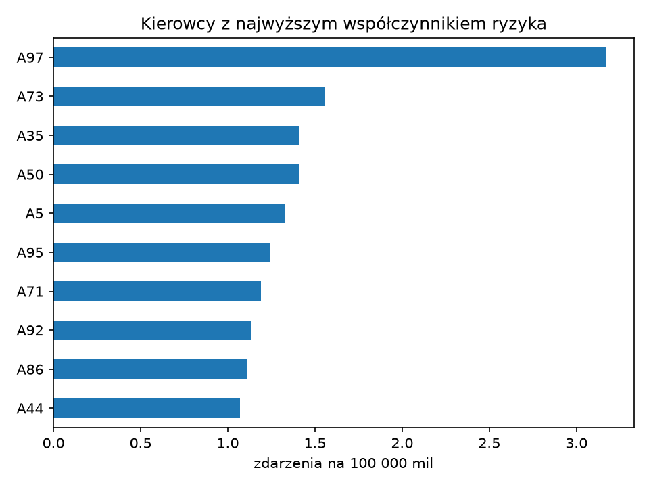
Rys. 1. Kierowcy z najwyższym współczynnikiem ryzyka.
A97 wyraźnie odstaje: 20 zdarzeń, czyli 3,17 na 100 000 mil, dwa razy więcej niż następny kierowca (A73, 1,56).

Ćwiczenie 3: NYC Yellow Taxi
Plik yellow_tripdata_2024-01.parquet ze strony NYC TLC: styczeń 2024, 2 964 624 kursów, 19 kolumn, 49 MB. Do nazw stref użyty taxi_zone_lookup.csv z tej samej strony. Pełny kod jest w notatniku, poniżej wyniki i najważniejsze fragmenty.
Zadanie | Wynik
1. Wczytanie Parqueta | spark.read.parquet; schemat i typy pochodzą z pliku (timestamp_ntz, long, double), bez rzutowania.
2. Schemat i 20 wierszy | 19 kolumn: VendorID, czasy odbioru i końca, passenger_count, trip_distance, RatecodeID, PULocationID, DOLocationID, payment_type, składniki opłaty, total_amount, congestion_surcharge, Airport_fee.
3. Liczba rekordów | 2 964 624.
4. Braki (null) | 140 162 kursy nie mają passenger_count, RatecodeID, congestion_surcharge ani Airport_fee. To te same kursy, wszystkie z payment_type = 0. trip_distance, fare_amount i total_amount nie mają braków.
5. Statystyki | total_amount: średnia 26,80, min -900, max 5000, odchylenie 23,39. trip_distance: średnia 3,65, min 0, max 312 722,3, odchylenie 225,46 (maksimum to błąd licznika).
6. Pasażerów > 0 | 2 792 997 kursów; odpada 171 627 (0 pasażerów lub brak danych).
7. 0 mil i opłata > 0 | 56 569 kursów.
8. trip_duration_minutes | timestamp_diff w sekundach / 60. 56 kursów kończy się przed rozpoczęciem.
9. average_speed | mile / (minuty / 60); try_divide zwraca NULL przy czasie 0, bo Spark 4 domyślnie działa w trybie ANSI i zwykłe dzielenie przez zero rzuca wyjątek.
10. Usunięcie anomalii | 35 504 kursy z ujemnym total_amount. Po usunięciu też kursów kończących się przed startem, spoza stycznia 2024 i bez pasażera zostaje 2 757 476 (93,0%).
11. Udział płatności kartą | 78,22% (2 319 046). Gotówka 14,81%, Flex Fare / brak 4,73%, spór 1,57%, bez opłaty 0,66%.
12. Top 5 stref odbioru | JFK Airport 145 240; Midtown Center 143 471; Upper East Side South 142 708; Upper East Side North 136 465; Midtown East 106 717.
13. Średni napiwek | 1 pasażer 3,37 USD; 2 pasażerów 3,72; 3 pasażerów 3,54; 4+ 3,42.
14. Godzina szczytu | 18:00-19:00: 197 998 kursów; dalej 17:00 (193 414) i 16:00 (180 658). Rys. 2.
15. Przychód operatorów | VendorID 2: 2 234 632 kursy, 60 602 721,27 USD; VendorID 1: 729 732, 18 841 261,98 USD; VendorID 6: 260, 12 401,03 USD.
16. Korelacja dystans - napiwek | Wszystkie kursy: 0,011; po czyszczeniu: 0,210; tylko karta i dystans 0,1-100 mil: 0,726. Zależność jest silna, ale ukrywają ją błędne dystanse i niezapisywane napiwki gotówkowe.
17. tip_percentage | Dla kursów kartą średnio 14,78% całej opłaty, mediana 16,67%.
18. Najdłuższy kurs dnia tygodnia | Bez dodatkowego filtra wygrywają błędy licznika (np. 15 400 mil w 32 minuty). Przy średniej prędkości do 80 mph: od 97,5 mili (czwartek) do 233,25 mili (wtorek).
19. Zapis Parquet | out/taxi_clean_parquet, partycje pickup_date=2024-01-01 ... 2024-01-31 (31 katalogów), 2 757 476 wierszy.
20. Zapis ORC | out/daily_revenue_orc: 31 dni. Najwięcej kursów 27.01 (103 336), najwyższy przychód 25.01 (2 869 291,61 USD), najmniej kursów 7.01 (63 341).

Wybrane fragmenty kodu
Zadania 8-10: kolumny pochodne i czyszczenie.
# 8. czas kursu w minutach; 9. średnia prędkość w mph
trips = (
taxi
.withColumn("trip_duration_minutes", F.round(
F.timestamp_diff("SECOND", "tpep_pickup_datetime", "tpep_dropoff_datetime") / 60, 2))
# try_divide zwraca NULL przy czasie 0 zamiast błędu (Spark 4 domyślnie ma tryb ANSI)
.withColumn("average_speed", F.round(
F.try_divide(F.col("trip_distance"), F.col("trip_duration_minutes") / 60), 2))
)
trips.select("tpep_pickup_datetime", "tpep_dropoff_datetime", "trip_distance",
"trip_duration_minutes", "average_speed").show(5)
print("koniec przed początkiem:", trips.filter(F.col("trip_duration_minutes") < 0).count())

# 10. usunięcie anomalii: ujemna kwota, koniec przed początkiem, data spoza stycznia 2024, brak pasażera
clean = (
trips
.filter(F.col("total_amount") >= 0)
.filter(F.col("trip_duration_minutes") >= 0)
.filter((F.col("tpep_pickup_datetime") >= "2024-01-01") & (F.col("tpep_pickup_datetime") < "2024-02-01"))
.filter(F.col("passenger_count") > 0)
.withColumn("pickup_date", F.to_date("tpep_pickup_datetime"))
).cache()

print("ujemna kwota:", taxi.filter(F.col("total_amount") < 0).count())
print("po czyszczeniu:", clean.count(), "z", total_trips)

Zadanie 11: udział form płatności.
+------------+-------+----------------+-----+
|payment_type| count| payment_name| pct|
+------------+-------+----------------+-----+
| 0| 140162|Flex Fare / brak| 4.73|
| 1|2319046| Credit card|78.22|
| 2| 439191| Cash|14.81|
| 3| 19597| No charge| 0.66|
| 4| 46628| Dispute| 1.57|
+------------+-------+----------------+-----+

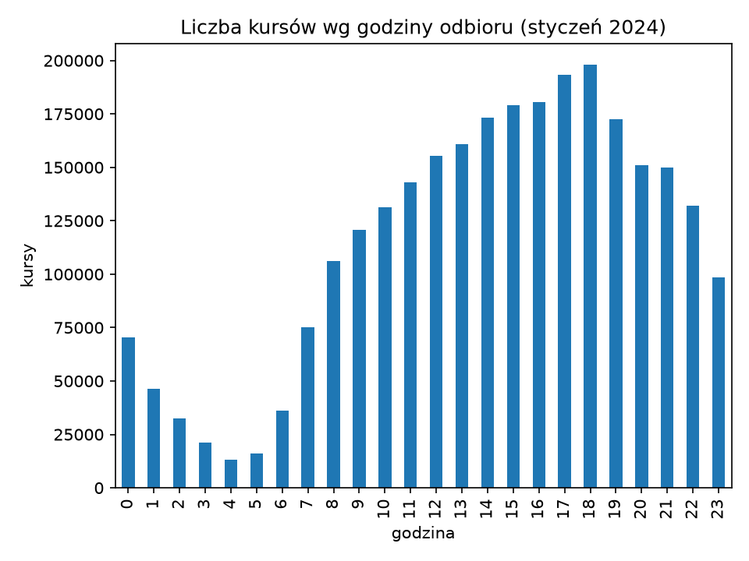
Rys. 2. Liczba kursów według godziny odbioru.
Zadanie 18: funkcja okna row_number() w partycji dnia tygodnia.
# 18. najdłuższy kurs dla każdego dnia tygodnia (funkcja okna)
def longest_per_weekday(df):
w = Window.partitionBy("day_of_week").orderBy(F.desc("trip_distance"))
return (
df
.withColumn("day_no", F.dayofweek("tpep_pickup_datetime"))
.withColumn("day_of_week", F.date_format("tpep_pickup_datetime", "EEEE"))
.withColumn("rn", F.row_number().over(w))
.filter("rn = 1")
.select("day_of_week", "tpep_pickup_datetime", "trip_distance",
"trip_duration_minutes", "average_speed", "total_amount")
.orderBy("day_no")
)

longest_per_weekday(clean).show(truncate=False)

+-----------+--------------------+-------------+---------------------+-------------+------------+
|day_of_week|tpep_pickup_datetime|trip_distance|trip_duration_minutes|average_speed|total_amount|
+-----------+--------------------+-------------+---------------------+-------------+------------+
|Sunday |2024-01-14 17:22:52 |1715.22 |42.38 |2428.34 |98.88 |
|Monday |2024-01-22 16:40:43 |157.25 |150.62 |62.64 |900.0 |
|Tuesday |2024-01-02 08:13:18 |971.8 |90.2 |646.43 |23.0 |
|Wednesday |2024-01-17 14:50:40 |15400.32 |32.13 |28758.77 |39.48 |
|Thursday |2024-01-11 12:25:11 |176.43 |23.12 |457.86 |52.63 |
|Friday |2024-01-12 10:40:28 |210.82 |186.47 |67.84 |515.88 |
|Saturday |2024-01-06 21:01:38 |142.62 |160.1 |53.45 |940.93 |
+-----------+--------------------+-------------+---------------------+-------------+------------+

+-----------+--------------------+-------------+---------------------+-------------+------------+
|day_of_week|tpep_pickup_datetime|trip_distance|trip_duration_minutes|average_speed|total_amount|
+-----------+--------------------+-------------+---------------------+-------------+------------+
|Sunday |2024-01-14 15:49:26 |122.47 |131.02 |56.08 |758.89 |
|Monday |2024-01-22 16:40:43 |157.25 |150.62 |62.64 |900.0 |
|Tuesday |2024-01-02 07:50:08 |233.25 |219.35 |63.8 |1617.5 |
|Wednesday |2024-01-24 04:31:22 |155.56 |140.93 |66.23 |494.38 |
|Thursday |2024-01-18 11:45:51 |97.5 |121.82 |48.02 |450.2 |
|Friday |2024-01-12 10:40:28 |210.82 |186.47 |67.84 |515.88 |
|Saturday |2024-01-06 21:01:38 |142.62 |160.1 |53.45 |940.93 |
+-----------+--------------------+-------------+---------------------+-------------+------------+

Zadania 19 i 20: zapis w Parquet z partycjami i dzienny raport w ORC.
# 19. oczyszczone dane z czasem kursu -> Parquet partycjonowany po dacie kursu
clean.write.mode("overwrite").partitionBy("pickup_date").parquet("out/taxi_clean_parquet")

clean_back = spark.read.parquet("out/taxi_clean_parquet")
print("wierszy:", clean_back.count(), "| partycji:", len(glob.glob("out/taxi_clean_parquet/pickup_date=*")))
print(sorted(os.listdir("out/taxi_clean_parquet"))[:3])

# 20. dzienny przychód -> ORC
daily_revenue = (
clean.groupBy("pickup_date")
.agg(
F.count("*").alias("trips"),
F.round(F.sum("total_amount"), 2).alias("revenue"),
F.round(F.avg("total_amount"), 2).alias("avg_fare"),
)
.orderBy("pickup_date")
)
daily_revenue.coalesce(1).write.mode("overwrite").orc("out/daily_revenue_orc")
spark.read.orc("out/daily_revenue_orc").orderBy("pickup_date").show(31)

